**La diversité culturelle**

**I. Introduction**

***Découpé dans un folder publicitaire***

***A la terrasse d’un restaurant (Bruxelles)***

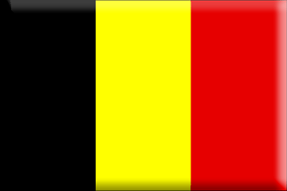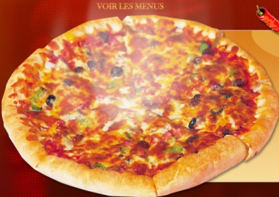

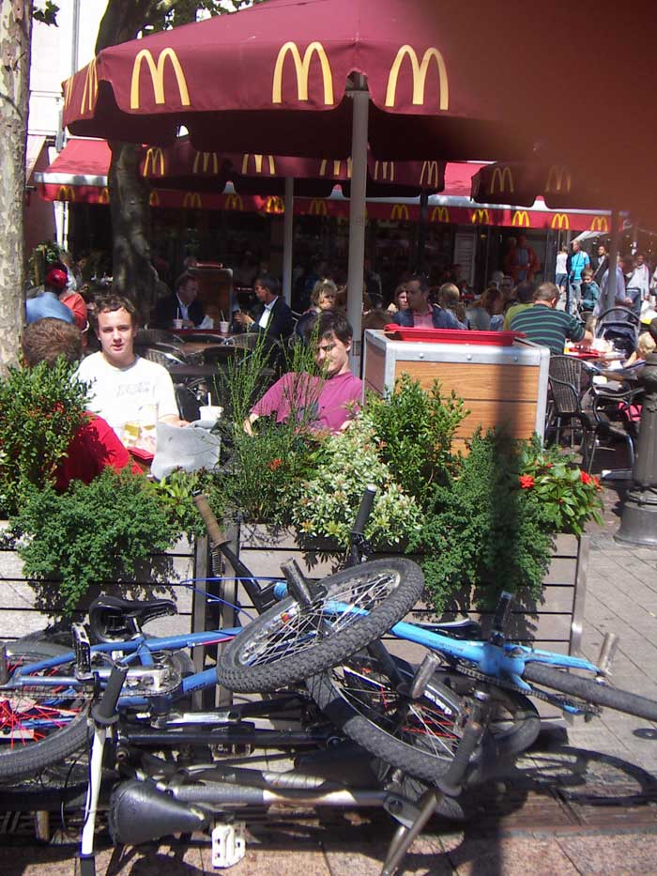

La Belgique

***Doc.1***

***Photographie prise à Bruxelles***

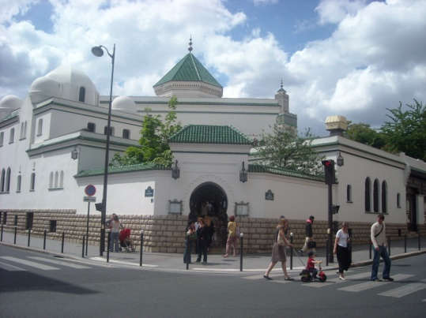

***Doc.6***

***Doc.2***

***Plaque de rue (Bruxelles)***

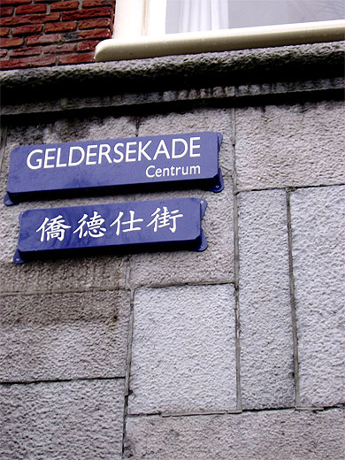

***Dans une école primaire (Hainaut)***

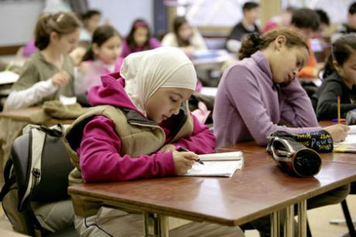

***Théâtre Royal de la Monnaie ( Bruxelles)***

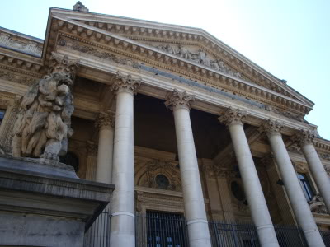

***Doc.5***

***Doc.4***

***Doc.3***